**OPTIMALISASI PENGOLAHAN UDANG MENJADI SIOMAI UDANG SEBAGAI UPAYA MENINGKATKAN PENDAPATAN IBU RUMAH TANGGA DI KELURAHAN LINGKAS UJUNG RT.011, RW.002**

**Nurul Hidayat, Ardyansyah, Deswita Aristyaningrum, Adinda Putri Sudiyadi, Hajrah, Indah Sari, Lusi Pasorong, Nur Jannah, Ribkayanti Mikal**

Universitas Borneo Tarakan

*E-mail : nurul_hidayat@borneo.ac.id*

## Abstrak

*Pengabdian ini bertujuan untuk menganalisis dan mengoptimalkan proses pengolahan udang menjadi produk siomai udang sebagai strategi untuk meningkatkan pendapatan ibu rumah tangga yang ada di kelurahan lingkas ujung. Metode penelitian yang digunakan meliputi survei pasar, analisis biaya-produksi, serta uji organoleptik terhadap produk siomai udang yang dihasilkan. Hasil pengabdian menunjukkan bahwa siomai udang memiliki potensi jual yang menjanjikan dan mampu meningkatkan pendapatan ibu rumah tangga yang ada di kelurahan lingkas ujung. Proses produksi siomai udang dioptimalkan dengan mempertimbangkan aspek biaya, kualitas produk, dan preferensi konsumen. Hasil uji organoleptik menunjukkan bahwa produk siomai udang yang dihasilkan memenuhi standar rasa dan tekstur yang diinginkan oleh konsumen. Maka dari itu, pengolahan udang menjadi siomai udang dapat menjadi referensi dan ide yang efektif dalam meningkatkan pendapatan ibu rumah tangga, sekaligus mendukung Usaha mikro kecil dan menengah UMKM.. Studi ini memberikan kontribusi penting dalam upaya meningkatkan kesejahteraan ekonomi keluarga dan mendukung pemberdayaan perempuan sebagai pelaku usaha rumahan.*

***Kata kunci :*** *Optimalisasi, pengabdian, UMKM, Organoleptik, Pemberdayaan. Survei pasar analisis biaya*

***Abstract***

*This service aims to analyze and optimize the process of processing shrimp into shrimp siomai products as a strategy to increase the income of housewives in the Lingkas Edge sub-district. The research methods used include market surveys, production-cost analysis, and organoleptic tests on the shrimp siomai products produced. The results of the service show that shrimp siomai has promising sales potential and is able to increase the income of housewives in the Lingkas Edge sub-district. The shrimp siomai production process is optimized by considering aspects of cost, product quality and consumer preferences. The organoleptic test results show that the shrimp siomai products produced meet the taste and texture standards desired by consumers. Therefore, processing shrimp into shrimp siomai can be an effective reference and idea in increasing the income of housewives, as well as supporting micro, small and medium UMKM. This study makes an important contribution in efforts to improve the economic welfare of families and support the empowerment of women as actors. Home business.*

### ***Keywords :*** Optimization, dedication, UMKM, Organoleptic, Empowerment. Market survey, cost analysis

1. PENDAHULUAN

Puji syukur kita panjatkan kehadirat Tuhan Yang Maha Esa serta atas rahmat, karunia dan hidayah-Nya. Usulan ini kami hadirkan sebagai wujud komitmen kami dalam mengembangkan Usaha Mikro, Kecil, dan Menengah (UMKM) di bidang kuliner khususnya produk siomai udang. UMKM berperan penting dalam perekonomian lokal, menciptakan lapangan kerja dan mendukung keberlanjutan ekonomi di tingkat masyarakat.

Jurnal ini mengupas potensi besar UMKM siomai udang sebagai produk kuliner yang memiliki daya tarik tersendiri di pasar. Kami berupaya mengidentifikasi peluang baru, mengatasi tantangan, dan mengembangkan strategi inovatif untuk meningkatkan kualitas produk, pemasaran, dan kelestarian lingkungan bagi UMKM tersebut.

Dengan ini kami sebagai mahasiswa Univeristas Borneo Tarakan Fakultas Ekonomi Jurusan Manajemen menitipkan sebuah harapan kepada komunitas ibu rumah tangga yang ada di kelurahan lingkas ujung RT.011,RW.002, untuk bergerak memjadi ibu rumah tangga yang inovatif dan produktif di era sekarang.

Terkait program kerja kami di sektor kelurahan lingkas ujung RT.011,RW.002, memberikan edukasi serta penjelasan bagaimana pengolahan udang ini menjadi sebuah produk makanan yang bergizi dan bermutu bagi seluruh Masyarakat lingkas ujung, bukan hanya itu dengan edukasi ini juga dapat meningkatkan pendapatan bagi ibu rumah tangga yang ada di kelurahan lingkas ujung.

Kami mengucapkan terima kasih kepada semua pihak yang telah memberikan inspirasi, bimbingan dan dukungan selama penyusunan proposal ini. Antusiasme dan kerja sama yang Anda tunjukkan sangat besar dalam membantu kami menjadi yang pertama mengambil langkah positif ini. Kami berharap usulan ini dapat memberikan bimbingan yang berharga bagi para pemangku kepentingan, peneliti, dan pelaku industri kuliner, mendukung pengembangan dan keberlanjutan UMKM Siomai Udang di masa depan.

Akhir kata, kami berdoa semoga upaya bersama ini dapat membawa manfaat yang berarti bagi UMKM Sioma Udang dan masyarakat sekitar. Dengan keyakinan dan kolaborasi yang kuat, kami yakin potensi UMKM siomai akan terus bersinar dan memberikan dampak positif bagi semua pihak.

2. METODE PELAKSANAAN

Dalam Pengabdian ini menggunakan metode-metode yang langsung dilakukan dilapangan oleh anggota tim pengabdian yaitu:

1. Metode Survey lapangan/tempat.
   1. Metode pengenalan secara langsung kepada masyarakat kelurahan lingkas ujung.
   2. Pendekatan kepada masyarakat kelurahan lingkas ujung.
2. Persiapan pelaksanaan kegiatan pengabdian.

3. HASIL DAN PEMBAHASAN

Kegiatan pengabdian masyarakat yang dilakukan ini meliputi kegiatan pemaparan materi dan pelatihan (praktek). Karena itu Keterlaksanaan program ini dinilai berdasarkan dua aspek tersebut, yaitu kemampuan pemateri dalam menjelaskan dan keaktifan ibu-ibu rumah tangga yang hadir dalam menerima semua materi yang disampaikan dalam hal ini ketika ibu ibu rmah tangga ini mampu mempraktikan resep dan juga cara membuat somai udang dengan benar.

1. **Bahan**
2. Udang
3. Kulit lumpia
4. Bawang putih
5. Bawang merah
6. Tepung tapioka
7. Tepung sagu
8. Saos tiram
9. Peyedap rasa
10. Wartel
11. Air
12. Minyak
13. Telur
14. Lada
15. Bawang putih dan bawang merah
16. Cabe rawit dan cabe keriting
17. Saos tomat dan saos sambel
18. Tepung maizena
19. **Cara pembuatan :**
20. Langkah pertama : Pisahkan udang lalu cuci bersih kemudian cincang kasar taruh dibaskom.
21. Langkah kedua : Haluskan bawang putih dan bawang merah lalu campur didalam baskom dengan udang.
22. Langkah ketiga : tambahkan lada, saus tiram, telur, minyak goreng,irisan wortel,

Tepung sagu, dan tepung kanji bertahap hingga tercampur dan koreksi rasa.

1. Langkah keempat : Siapkan kulit pangsit isi dengan adonan dan beri taburan wortel parut diatasnya masukkan kedalam cetakan yang sudah diolesi minyak.
2. Langkah kelima : Kukus di dalam dandangan kurang kebih 30 menit dengan api Kecil (sampai kulit lumpia bening).
3. Langkah keenam : Setelah matang angkat lalu didinginkan.Langkah ketujuh Panaskan minyak lalu masukkan siomai yang telah di kukus sekitar 3 sampai 4 menit, lalu tiriskan.

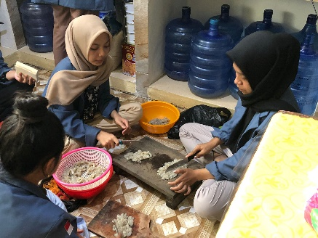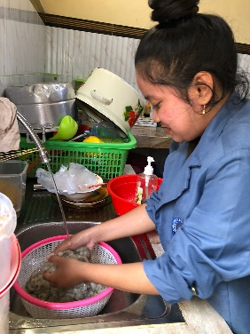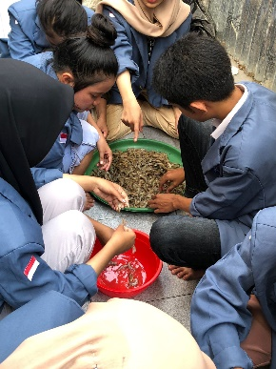

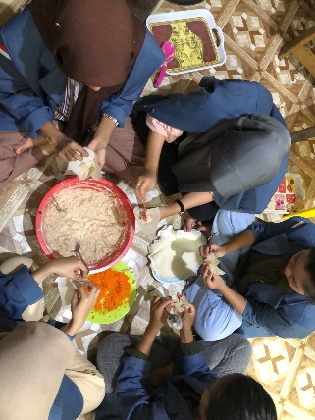

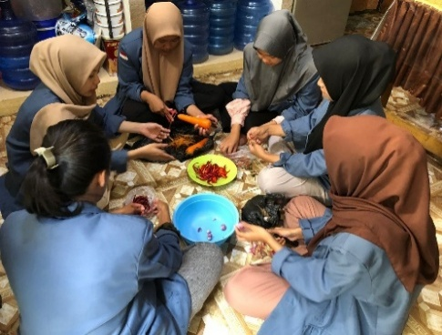

**Gambar 1 : 1-5. Rangkaian kegiatan pengolahan udang menjadi siomai**

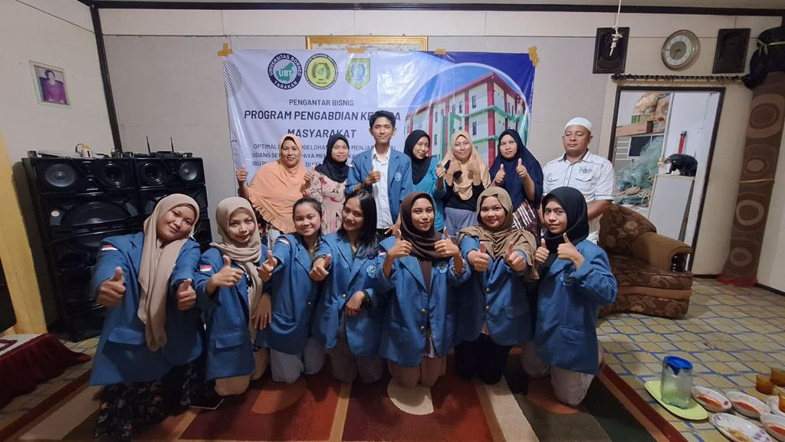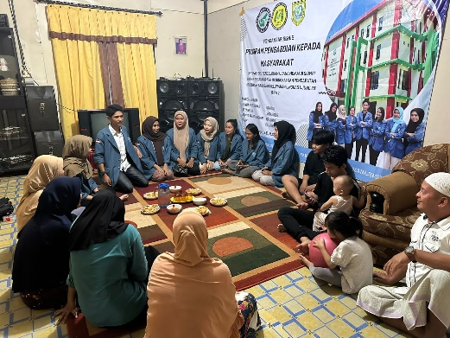 Gambar 2: 1-2. Kegiatan pelatihan sekaligus diskusi, dan testimoni produk jadi

4. KESIMPULAN

Di era digitalisasi zaman sekarang kita dituntut untuk lebih prduktif terhadap sumber daya yang kita miliki, dengan sumber daya itulah yang kita kelola dan optimalisasikan agar bisa mengimplementasi kepada keseluruhan. Diharapkan sungguh untuk para masyarakat terkhusus bagi masyrakat lingkas unjung untuk lebih memenfaatakan waktu serta sumber daya yang ada disekitar nya agar lebih produktif dan bermanfaat bagi masa depan, tentu pengabdian ini akan sangat menyenangkan dan bermakna bagi ibu rumah tangga di kelurahan lingkas ujung,. Saran untuk kegiatan selanjutnya perlu adanya tindak lanjut dari kegiatan pelatihan yang telah dilakukan dengan menambah alokasi waktu, materi pelatihan dan praktek implementasi langsung di tempat atau lokasi berbeda agar harapanya semakin banyak komunitas yang tertarik melestarikan UMKM di kelurahan lingkas ujung.

# 5. DAFTAR PUSTAKA

Masak, I. (2013). *Resep Favorit untuk Usaha SIOMAY*. Gramedia Pustaka Utama